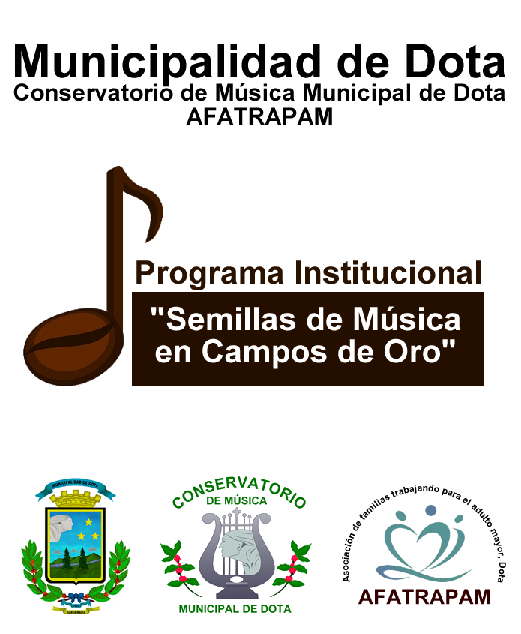

Índice

Introducción…………………………………………………………………………….3
Objetivo General ………………………………………………………………………4
Objetivos Específicos …………………………………………………………………4
Identificación …………………………………………………………………………..5
Valoración ……………………………………………………………………………...5
Solución mediante la Visión y la Misión …………………………………………...6
Justificación …………………………………………………………………………...7
Marco Metodológico ………………………………………………………………….9
Logros proyectados de los estudiantes (plan de estudios) ………………….….10
Estructura Organizacional ………………………………………………………….10
Conclusiones ……………………………………………………………………...…11

Introducción

Dota es un Cantón rural del Pacífico Central costarricense, ubicado a 64 km al sur de la Capital, San José. En este hermoso sitio, prevalece la naturaleza y la tranquilidad como constantes acompañantes de los pobladores locales, personas sencillas que amablemente extienden su mano a los visitantes.
Los primeros pobladores fueron aborígenes de la etnia Huetar, quienes se caracterizaban por su facilidad para desarrollar instrumentos útiles en la cacería, siembra, arte (manual y musical) y la convivencia en grupos familiares.
Más adelante, este territorio es colonizado en 1863 por pobladores del Cantón de Desamparados y Tarrazú, quienes encuentran en el hermoso valle de Santa María, un sitio ideal para desarrollar sus actividades habituales.
El constante gusto por el arte, permite crear en 1924 la primer Filarmonía Musical de Santa María, la cual un año más tarde, al Dota convertirse en Cantón, se pasa a denominar Filarmonía Municipal de Dota.
Así que, desde sus inicios como Municipio, Dota se ha visto acompañado por la música y sus habitantes han sido amantes de este precioso arte.
Cuna de buenos músicos y maestros musicales, en el Cantón se han realizado esporádicamente sesiones de aprendizaje en ésta área, a manos de personas como Lorenzo Elizondo, Jorge Luis Retana, Víctor Elizondo entre otros. Lo cuál a través de los años, ha permitido un flujo de músicos constante a la agrupación, así como la formación de tríos, estudiantinas, rondallas entre otros.
Los Adultos Mayores son una población que ha disfrutado como oyentes de la música de calidad desde los inicios del Cantón. Sin embargo, no existía hasta ahora un programa que les permitiera generar un espacio de interacción con la música y aprendizaje de la misma.

Objetivo General
- Promover un espacio basado en la música para el aprendizaje, interacción, esparcimiento y agrupación de los Adultos Mayores del Cantón.

Objetivos Específicos
– Proporcionar a los Adultos Mayores, un área adecuada para el deleite de la música.
– Orientar el proceso de enseñanza hacia actitudes de valoración de la música como medio de expresión cultural e interacción social del Adulto Mayor.
– Atender las necesidades educativas de los Adultos Mayores en función de sus diversos perfiles y capacidades.
– Promover un modelo de enseñanza basado en la agrupación y socialización del Adulto Mayor, como ventana de proyección comunitaria.
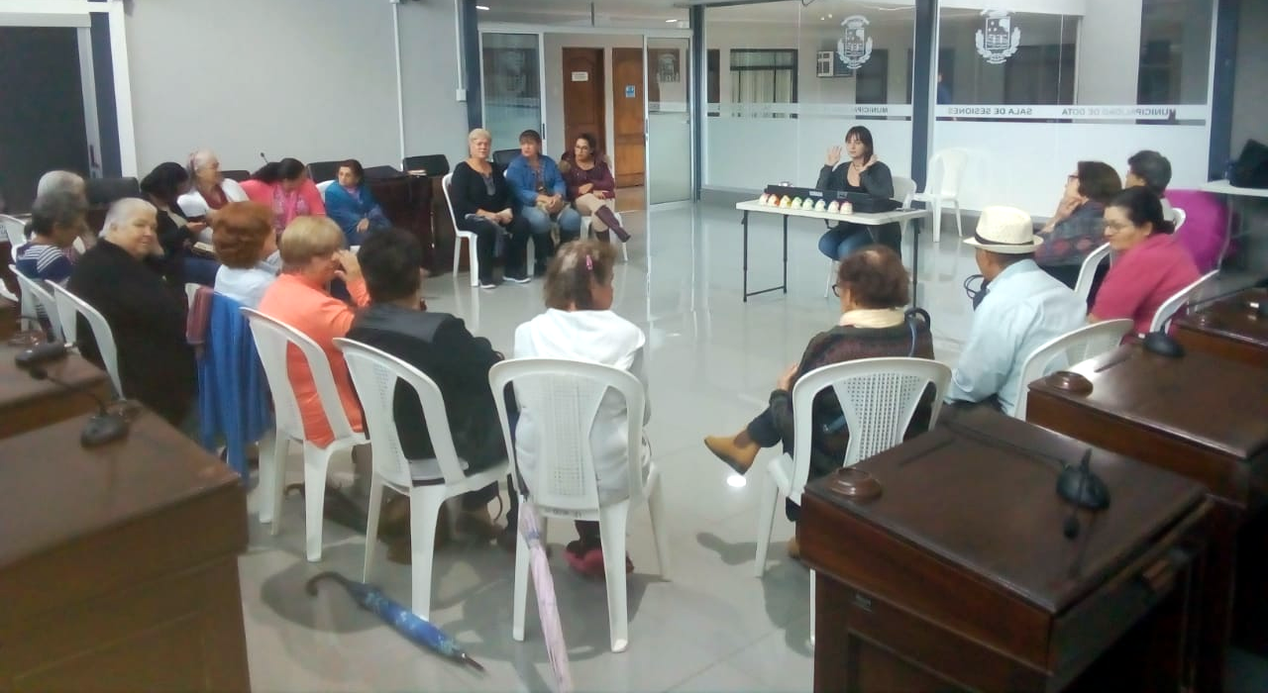

Identificación:
Dota es cuna de personas con talento enorgullecedor, sin embargo, la necesidad de poseer un espacio para que los Adultos Mayores socialicen, disfruten y se proyecten a través de la música, es innegable. La música es un arte que además de encontrarse arraigado en el corazón de los doteños, requiere una serie de estrategias para que la población de edad avanzada, emprenda un viaje de conocimiento y exploración en este hermoso campo.
Valoración:
Actualmente la necesidad de programas para que Adultos Mayores puedan disfrutar dignamente de su etapa vivencial, es sumamente grande. Dota posee una población del 32% de adultos sobre los 60 años de edad. Por lo cual, la Municipalidad de Dota ha decidido implementar en conjunto de la AFATRAPAM de un programa para la interacción, aprendizaje y sociabilización a través de la Música. Utilizando como herramienta el Conservatorio Municipal de Música de Dota.
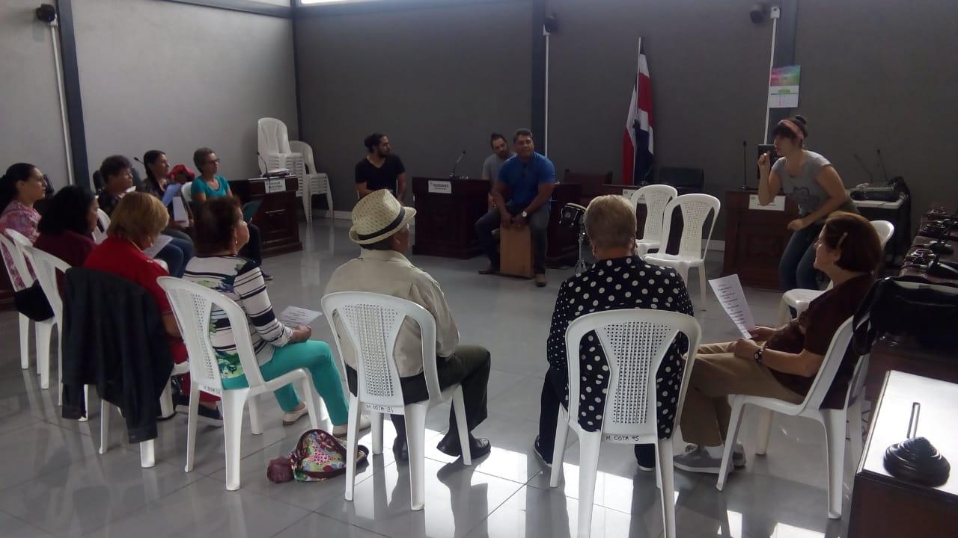
Solución mediante la Visión y la Misión:
Visión
“El programa Semillas de Música en Campos de Oro busca consolidar un espacio estructurado de formación, deleite y difusión musical como agente activo del desarrollo cultural comunitario; con una gestión y clima organizacional eficientes; social, cultural y ambientalmente comprometida”.

Misión
“El Conservatorio de Música Municipal de Dota, brinda un espacio con docentes de calidad y certificados para atender esta significativa y relevante población de manera permanente.”

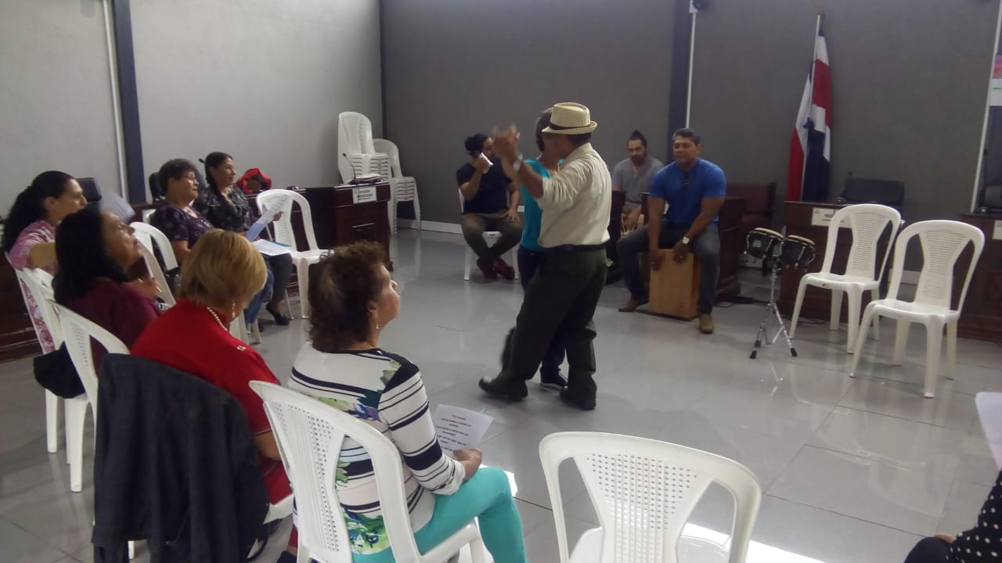

Justificación
El contacto cotidiano con la música, y mucho más aun su estudio, tiene múltiples beneficios para el desarrollo de actividades que estimulen a la población de edad avanzada. Sin embargo, la terapia o educación musical en las comunidades rurales de Costa Rica sigue siendo un pendiente, pues la mayoría de sus emprendimientos se realizan con una enorme carencia de estructura y objetivos, más si es dirigida a Adultos Mayores.
La instrucción musical en los ciudadanos de oro ha tenido grandes resultados. Por ejemplo, un estudio de la Universidad de Cambridge valora que: tras dos años de interacción musical los alumnos de edad avanzada tenían respuestas cerebrales constantes y una menor pérdida de la memoria y funciones motrices que otros Adultos Mayores que no habían recibido este estímulo musical.
Además, según un estudio la Universidad de Northwestern, el modelo de clase influye mucho en el aprendizaje y en la absorción de todos los beneficios por parte de los adultos ya que los estos necesitan participar activamente en la clase. Asimismo, este estudio muestra una mejora en las capacidades de procesamiento neuronal de los mismos, incluso de los que inician con patologías degenerativas.
Se puede basar la justificación del programa Semillas de Música en Campos de Oro en los siguientes cinco beneficios para la población Meta:
1. Refuerza la atención y la concentración. La música estimula áreas del cerebro que difícilmente se pueden ejercitar de otra manera. Aquellas personas que han tenido una formación musical tienen unas capacidades de concentración y atención a los detalles superiores a la media, así como una mayor voluntad para ser constantes y a seguir una disciplina en su día a día sin importar la edad de inicio.
2. Incremento de la memoria y la creatividad. En el estudio de la música y/o de un instrumento musical se ponen en juego fundamentalmente tres aspectos: la memoria visual, la memoria muscular o gestual y la memoria auditiva, que interactúan en un complejo proceso intelectual. Este entrenamiento cotidiano contribuye a ampliar la memoria, ya aplicada a otros aspectos de la vida, permitiendo fijar los recuerdos, recientes o antiguos (ideal para Adultos Mayores). Además, el estudio y escucha de la música potencian la creatividad y la agilidad mental, facilitando la solución de problemas de forma imaginativa.
3. Desarrollo de habilidades motoras y rítmicas. La audición musical guiada estimula el desarrollo de un conjunto de fortalezas mentales, que se ven incrementadas sin importar la edad. Y en caso de los adultos mayores, estimula nuevas formas de percepción y fortalece las ya adquiridas. La particularidad del estudio de un instrumento, con sus rutinas y ejercicios, ayudan a interiorizar y desarrollar una capacidad de coordinación que difícilmente se puede desarrollar de otra manera.
4. Incremento de la seguridad en uno mismo y facilidad para socializar. La práctica musical es un vehículo que puede incrementar la autoconfianza y contribuir en la solución de los problemas de falta de autoestima en personas de cualquier edad. La práctica y progresos diarios, y el compartir la música con otras personas en conciertos y/o reuniones, refuerzan en el Adulto Mayor la seguridad en sí mismo (en una sociedad que tiende a marginarlos) y brindan la posibilidad de establecer nuevas amistades y relaciones.
5. Reduce el estrés. Muchos profesionales de la medicina prescriben escuchar música a aquellas personas que sufren de estrés y de ansiedad. Además, la música ayuda a generar endorfinas, la hormona de la felicidad. La música también mejora el desarrollo del área cerebral implicada en la motivación, el placer y la recompensa. Aspectos que se elevan en sobremedida al ser ejecutantes de estas melodías.

Marco Metodológico
Se promoverá un aprendizaje de la música basado en el cultivo de la creatividad y la propia expresión artística, impulsando las habilidades y valorando las competencias adquiridas para determinar el avance de los Adultos Mayores.
De vital importancia para la motivación de los estudiantes será aplicar, una enseñanza innovadora de la música, que fomente la creatividad, se fundamente en la práctica y que contemple los diversos estilos musicales. Conjugando la Lectura Musical y la Instrumentación de la misma de forma paulatina.
La tendencia interna institucional será dirigir el proceso de enseñanza hacia actitudes de valoración de la música como medio de expresión cultural e interacción social del Adulto Mayor.
Implícito en la novedosa metodología del programa Semillas de Música en Campos de Oro, del Conservatorio de Música Municipal de Dota, se encontrará el atender las necesidades educativas de los Adultos Mayores en función de sus diversos perfiles y capacidades.
De ahí que se deba fomentar un modelo de enseñanza basado en el aprendizaje significativo donde la persona de edad avanzada es el protagonista de su formación y el profesor, quien guía el proceso.

Logros proyectados de los estudiantes:
La felicidad que otorga el sentirse parte de la comunidad, al generar un producto que les integre en eventos y espacios sociales, es el principal logro del programa Semillas de Música en Campos de Oro.

Estructura Organizacional
El programa Semillas de Música en Campos de Oro, deberá apegarse a la estructura encabezada por la Alcaldía Municipal, en la figura del Alcalde o Alcaldesa, así como El Vicealcalde o Vicealcaldesa en ejercicio por periodo electivo.
La Dirección de procesos y valoración de avance, deberá ejercerla la Oficina de Gestión Cultural, en la figura del Gestor o Gestora Cultural Municipal.
La enseñanza y encargada de resultados será la profesora Diana Pasos Sevilla, quien se especializa en el área de Adultos mayores.
Los Adultos Mayores parte del proceso serán el activo más importante del programa Semillas de Música en Campos de Oro, los cuales tendrán derecho de recibir una espacio de calidad, donde puedan interactuar y sociabilizar mientras aprenden.

Conclusiones
El programa Semillas de Música en Campos de Oro, no es una simple idea para satisfacer las necesidades de una población que ama la música y requiere de espacios para el aprendizaje estructurado y de calidad en este tema.
Es un programa bien estructurado, con misión y visión claras, con lo cual plantea objetivos de alta factibilidad para su cumplimiento.
La iniciativa, debe ser orgullo de todos los doteños, pues representa una estrategia Municipal para que no solo los niños y jóvenes tengan acceso al enriquecedor mundo del arte musical, sino para incluso los adultos mayores puedan utilizar la música como una luz que ilumine un camino de bien al servicio de la sociedad costarricense.
